（一）工作岗位

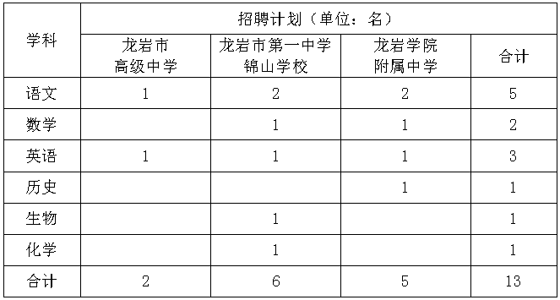

　　附件：龙岩市2024年教育类引进生报名表

